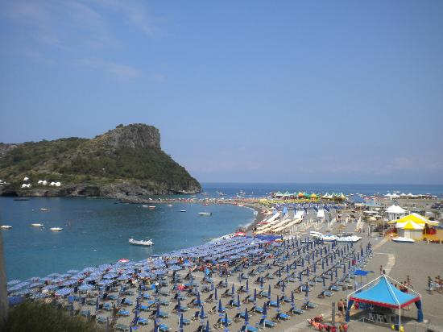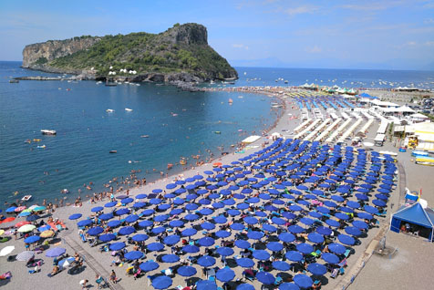

COMUNICATO N° 28 /2019
dal 1/9 AL 8/9/2019
c\o LA MANTINERA **** PRAIA A MARE, Calabria.

Si porta a conoscenza di tutti i Soci interessati che è stata programmata una gita presso il Villaggio LA MANTINERA di PRAIA A MARE, Calabria dal 1 al 8 SETTEMBRE 2019.

Il programma prevede:
- 1/9/2019 (domenica) Ore 8.00 Raduno parcheggio aziendale Via Brin e partenza in Bus GT. Arrivo nel pomeriggio, cocktail di benvenuto, sistemazione negli appartamenti. Cena.
- Dal 2 al 7 settembre 7 gg di F.B. con animazione diurna e serale; compresa n. 1 cena tipica calabrese. (N.B.: Ristorante con angolo Pizza, infornata da Pizzaiolo Napoletano.).
- 8/9/2019 (domenica) Colazione e Mattinata a disposizione. Pranzo. Partenza per Napoli ore 14,00. Arrivo in tarda serata.

I costi risultano essere i seguenti:

Soci in camera doppia (a persona) € 370,00
- Ragazzi da 3 a 16 anni n.c. in 3^ e 4^ letto in camera con 2 adulti € 210,00
- Bambino da 0 a 3 anni n.c. € 50,00
- Adulti in 3^ Letto € 325,00
- Supplemento camera singola € 100,00
- Tassa di soggiorno da pagare all’arrivo alla Reception. (4 euro al giorno in htl 4 stelle)

La quota comprende: trasferimento in bus GT, formula pensione completa con acqua e vino ai pasti, tessera club, animazione diurna e serale, servizio spiaggia attrezzata con ombrelloni sdraio o lettini.
La quota non comprende: TASSA DI SOGGIORNO (da pagare all’arrivo alla Reception); mance e quanto non previsto nella voce “la quota comprende” .

DATA ULTIMA PER LE PRENOTAZIONI: 30 giugno 2019. Il Socio all’atto della prenotazione dovrà versare un acconto pari al 50% dell’importo dovuto (non rimborsabile in caso di rinuncia); il saldo dell’importo dovuto dovrà essere versato entro il 30/6.

Non verranno accettate prenotazioni senza il versamento dell’acconto.

Penalità per rinunce: normative vigenti.
N.B. Al momento del ceck-in la direzione della struttura richiederà i documenti di identità dei partecipanti; nel caso in cui venissero riscontrate difformità rispetto alle date di nascita comunicate, verrà richiesto in loco il pagamento della differenza dovuta.

LA GITA E’ SUBORDINATA AL RAGGIUNGIMENTO DI UN MINIMO DI N. 40 PERSONE adulte paganti.

Per le prenotazioni rivolgersi ai consiglieri CRAL .

Napoli 30/05/2019 Il Presidente Oreste Schettino

